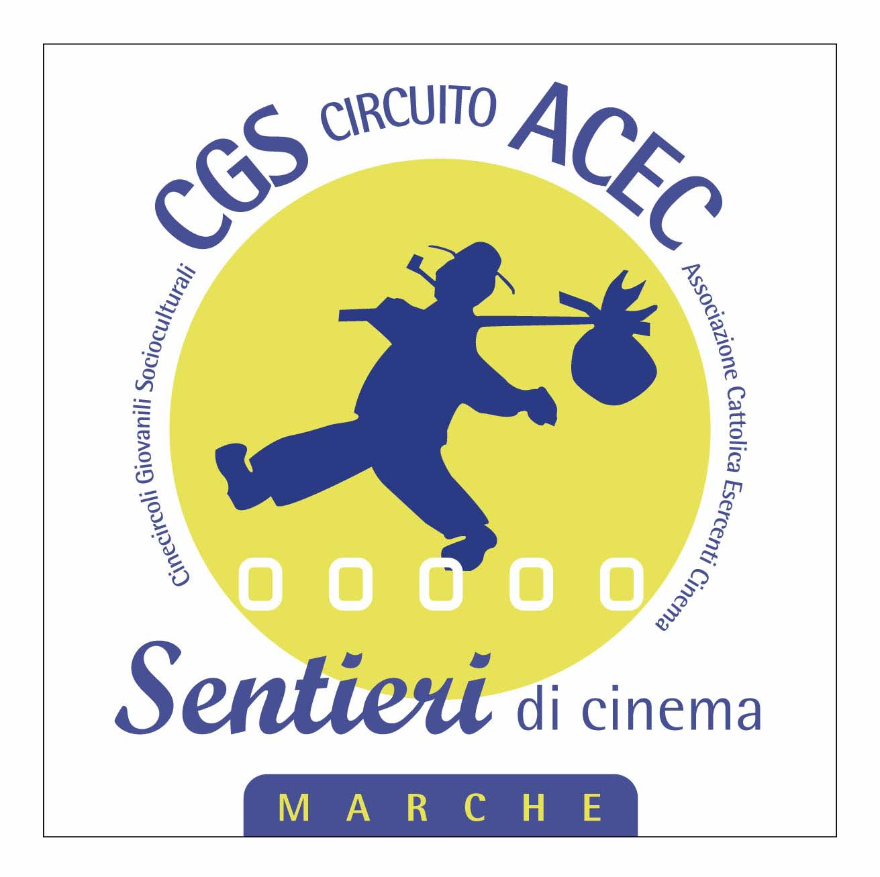
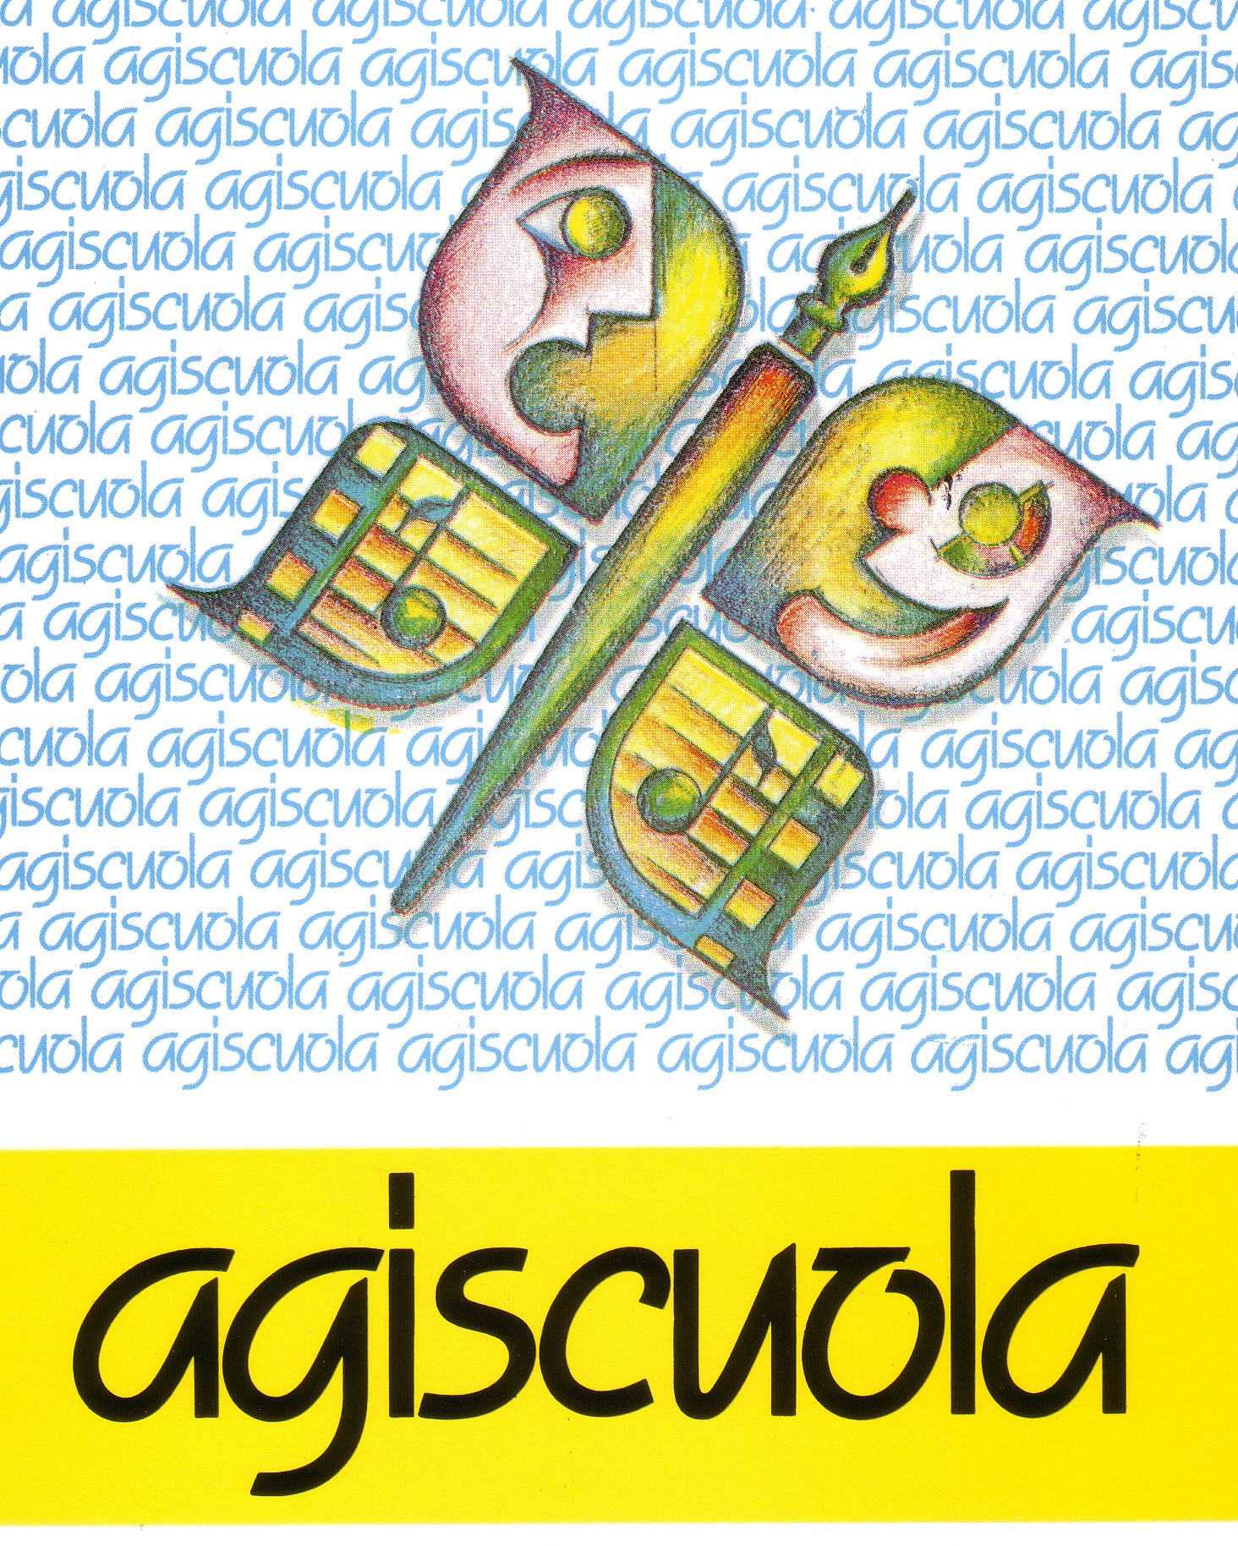


MEDIATECA delle MARCHE

Liceo Scientifico di Stato “G. Galilei” - Ancona

PROGETTO CINEMA & LETTERATURA

DESTINATARI:
alunni liceo Scientifico “G. Galilei” – Ancona – A.S. 2007/2008

I Incontro - Martedì 8 aprile ore 14:00 – 16:30
II Incontro - Martedì 15 aprile ore 14:00 – 16:30
III Incontro - Martedì 22 aprile ore 14:00 – 16:30

Programma:
I Incontro
Strutture narrative: storia, vicenda, racconto.
Lo sguardo analitico e lo sguardo sintetico.
Elementi di linguaggio audiovisivo.
Le inquadrature e il montaggio.
Il linguaggio letterario e il linguaggio cinematografico: la sceneggiatura.

II Incontro
Immagine letteraria e immagine cinematografica.
I tre livelli di Barthes.
Effetto rebound.
Il sistema del racconto: racconto classico, moderno e racconto post-moderno

III Incontro
Autore e narratore in Letteratura e nel Cinema
La focalizzazione.
I regimi di scrittura: scrittura classica, scrittura barocca, scrittura moderna, scrittura post-moderna.

Note metodologiche:
- Tutti gli incontri avranno impostazione laboratoriale e saranno tenuti dal prof. Fabio Sandroni.

